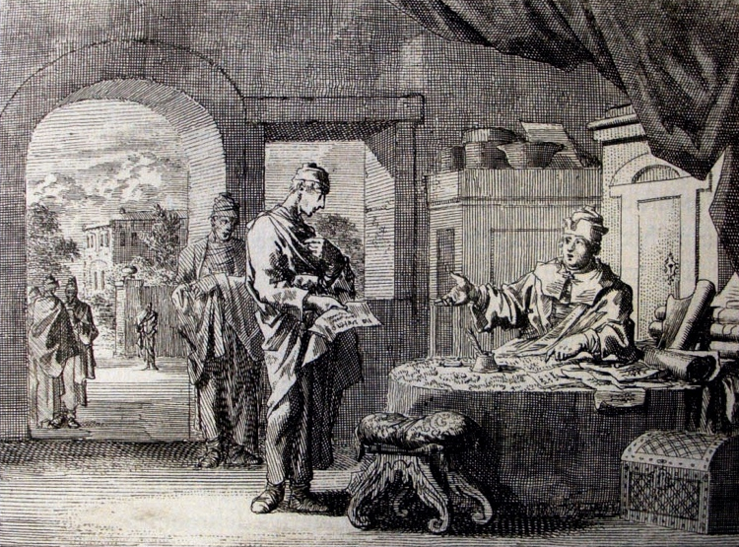
O administrador sagaz
Vigésimo quinto domingo do Tempo Comum
22.9.2019
Irmãs e irmãos amados, que a paz esteja com vocês!
Continuamos ao lado de Jesus em seu deslocamento para Jerusalém, avançando, nesta semana, importante passo em nossa caminhada espiritual, ao vivenciarmos mais um ensinamento referente à preparação de seu discipulado. Ele indica, aos seus seguidores presentes e àqueles de todos os tempos que optam por segui-Lo, o que fazer para se manterem corresponsáveis da construção de seu Reino. Em sua viagem espiritual para Jerusalém, somos enriquecidos com maravilhosa catequese e, no caso de nos alimentarmos adequadamente de tais verdades, com vistas ao nosso crescimento espiritual, seremos capazes de vivenciá-las e testemunhá-las onde quer que estejamos, construindo, cotidianamente, o Reino de Deus em nosso meio. Jesus, em sua caminhada, além de nos chamar a atenção sobre o inadequado valor que damos aos bens materiais e a imprescindível vigilância permanente relacionada aos nossos pensamentos e ações, Ele nos lembra do universal e indiscriminado convide divino ao acesso do “Reino”, bastando nossa sincera e determinada opção, vivendo com humildade e compaixão com o próximo e agindo sempre movido pelo amor desinteressado.
Lucas, no capítulo 16 de seu Evangelho, traz-nos Jesus chamando-nos a atenção à nossa relação com os bens materiais, por meio de parábolas e orientações diretas. No décimo quinto domingo do Tempo Comum (22.9.2019), refletimos sobre a parábola do astuto administrador, na busca de nos apropriarmos das divinas mensagens, para que as possamos colocar em prática na nossa vida.
¹Dizia ainda a seus discípulos: “Um homem rico tinha um administrador que foi denunciado por estar dissipando os seus bens. ²Mandou chamá-lo e disse-lhe: ‘Que é isso que ouço dizer de ti? Presta contas da tua administração, pois já não podes ser administrador!’ ³O administrador então refletiu: ‘Que farei, uma vez que, meu senhor, me retire a administração? Cavar? Não posso. Mendigar? Tenho vergonha. ⁴Já sei o que vou fazer para que, uma vez afastado da administração, tenha quem me receba na própria casa’. ⁵Convocou então os devedores do seu senhor um a um, e disse ao primeiro: ‘Quanto deves ao meu senhor?’ ⁶‘Cem barris de óleo’, respondeu ele. Disse então: ‘Toma tua conta, senta-te e escreve depressa cinquenta’. ⁷Depois, disse a outro: ‘E tu, quanto deves?’ — ‘Cem medidas de trigo’, respondeu. Ele disse: ‘Toma tua conta e escreve oitenta’. ⁸E o senhor louvou o administrador desonesto por ter agido com prudência. Pois os filhos deste século são mais prudentes com sua geração do que os filhos da luz. ⁹E eu vos digo: fazei amigos com o Dinheiro da iniquidade, a fim de que, no dia em que faltar, eles vos recebam nas tendas eternas. ¹⁰Quem é fiel nas coisas mínimas, é fiel também no muito, e quem é iníquo no mínimo, é iníquo também no muito. ¹¹Portanto, se não fostes fiéis quanto ao Dinheiro iníquo, quem vos confiará o verdadeiro bem? ¹²Se não fostes fiéis em relação ao bem alheio, quem vos dará o vosso? ¹³Ninguém pode servir a dois senhores: com efeito, ou odiará um e amará o outro, ou se apegará a um e desprezará o outro. Não podeis servir a Deus e ao Dinheiro”. (Lc 16,1-13)
O Evangelho de hoje nos conduz a mais um importante passo de nossa caminhada espiritual, sendo brindados, juntamente com os discípulos de Jesus presentes à época e o de todos os tempos, com uma parábola que apresenta contornos de vida real, pela qual somos instruídos a respeito da forma como devemos nos situar diante dos bens materiais neste mundo.
Antes de nos apropriarmos da mensagem divina que nos traz o texto de hoje, faz-se necessário que entendamos as leis e os costumes da Palestina na época de Jesus, para que possamos compreender a parábola apresentada.
Quando alguém era designado como administrador de uma propriedade pelo seu dono, passava a atuar em nome deste, representando-o nos negócios diários. Ocorre que, a principal remuneração para esta atividade advinha diretamente dos devedores, em decorrência das compras de bens e serviços disponíveis pela propriedade administrada. Com frequência, em contrapartida do recebimento de um determinado número de bens, o comprador pagava por uma parte do total devido e ficava devedor da outra parte, diferença essa que correspondia, em muitas das vezes, à “comissão” do administrador.
Ora, na primeira parte do texto em tela (vv. 1-9), Jesus nos apresenta a parábola de um administrador sagaz que, ao se ver acusado de incompetência, subentendendo-se possível desonestidade, passa a chamar os devedores de seu atual senhor para renegociar suas dívidas. Com cada um deles, reestabelece o valor devido, reduzindo consideravelmente o quantitativo de cada um. Assim sendo, os cem barris de óleo consignados em um dos recibos (v. 6), somente cinquenta deles haviam sido, na realidade, emprestados, sendo que os demais constituíam o reembolso dos gastos do administrador, exorbitante “comissão” devida pela operação realizada. O mesmo ocorrendo com as cem medidas de trigo devidas (v. 7), pois com a redução para oitenta medidas no novo recibo, explicita-se a verdadeira dívida, correspondendo, então, a outra parte à comissão do administrador.
Estaria ele, com tal atitude, lesando o senhor que questionou seus métodos de trabalho? Pela lógica da época, não, pois o valor reduzido corresponde ao percentual que lhe é devido, à sua comissão pela transação realizada. Dessa forma, os devedores passam a ter suas dívidas minoradas, sendo excluída delas a comissão do administrador e levando-os a considerá-lo de forma positiva, o que, possivelmente, estimula tais devedores a uma futura acolhida do administrador, em decorrência da gratidão pelo feito, caso, de fato, seja dele retirada a incumbência de administrar pelo seu atual senhor.
É bem possível que esse princípio de negócio na Palestina antiga tenha servido de base para a história de hoje, justificando o proceder do administrador que busca assegurar seu futuro à custa da renegociação com seus devedores, sem provocar, inclusive, qualquer reprovação de seu atual senhor, pois, pela lógica exposta, não está sendo lesado em decorrência dos novos acordos de seu preposto administrativo.
Irmãs e irmãos, Jesus hoje nos apresenta o tema de como devemos nos relacionar com os bens terrenos, depois de ter falado no domingo passado, como já destacamos inicialmente, sobre a misericórdia. Ambos são bastante apropriados à nossa realidade atual, em todos os cantos do mundo. Não há como dizer que os bens materiais possam trazer, por si mesmos, malefícios ao seu detentor, pois devem ser vistos como dons de Deus para serem bem empregados neste mundo. O problema está no apego a eles, é ser possuído por eles. O seu ilusório encantamento, por vezes, leva as pessoas ao seu mau uso, à avareza, ao egoísmo, ao materialismo e ao esquecimento dos principais bens que nos foram concedidos: os espirituais.
Reflitamos sobre o tema das duas últimas mensagens de Jesus em conjunto: o desapego dos bens materiais e a misericórida, vista como amor fraterno desinteressado e sem intencionalidade.
O administrador da parábola em questão é considerado sagaz, esperto, não foi visto como desonesto pelo ato exposto, mas sim por suas ações anteriores, não explicitadas na parábola, razão pelo descontentamento de seu senhor. Na parábola apresentada, ele tem a lucidez de perceber a gravidade de sua situação e, rapidamente, encontra uma boa solução para poder ser posteriormente acolhido, na concretização da hipótese de sua demissão. A partir daí, tem a coragem de tomar as devidas decisões, pesando o que é, de fato, mais importante na sua vida.
Percebam que o administrador abriu mão do que era a ele devido, de acordo com as regras locais de negócios à época, para que pudesse ser bem visto e acolhido pelos seus devedores, no caso de perder sua atual função, demonstrando sua clareza quanto à relatividade do dinheiro e sua adequada priorização. De que lhe valeria o dinheiro devido se não tiver mais emprego? Tais montantes perdem completamente sua importância diante da possibilidade de se ver mendigando por novo emprego que, possivelmente, não se vê em condição para o exercer. Ele demonstra ter a consciência de que o dinheiro tem um valor relativo e troca-o por outros valores mais significativos – a amizade, a gratidão.
Concluindo a história, Jesus convida todos os seus discípulos, presentes e futuros, a serem hábeis da mesma forma que o administrador (v. 9), ou seja, que utilizem os bens deste mundo, não pelo simples prazer de tê-los, mas para com eles conseguir algo mais precioso e duradouro (atentemo-nos aos valores do “Reino”!!).
Ao final no trecho de hoje, especificamente nos quatro últimos versículos, Lucas apresenta uma série de advertências de Jesus a respeito do uso do dinheiro, levando sempre em contra os princípios do “Reino”, para que sejamos dignos de receber os verdadeiros e perenes bens, os divinos bens, os bens espirituais. Jesus conclui o texto de hoje com a advertência do perigo de divinizarmos os bens terrenos, destacando, mais uma vez, a impossibilidade de servirmos a dois senhores simultaneamente – Deus e o uso inadequado do dinheiro. Não devemos, jamais, permitir que nossos bens nos possua, independente de sua quantidade, conduzindo, assim, nossos sentimentos, decisões e ações. É evidente que o caminho embasado no dinheiro, tendo como norte o autobenefício e o usufruto exclusivo dele, não se cruza com o caminho divino.
Somo convidados, então, a fazer uma importante opção: de um lado o mundo material, o mundo ilusório da avareza, do egoísmo, da exploração do próximo e do apego aos bens, e de outro, o mundo do amor, da entrega, da doação, da misericórdia, da comunhão e da fraternidade. Sem dúvida alguma, são mundos incompatíveis, sendo impossível vivermos ambos, mesmo que em momentos distintos de nossa vida, pois o Reino de Deus exige-nos uma dedicação plena, em tempo integral, uma acolhida inquestionável e sem restrições.
Reflitamos, irmãs e irmãos, a respeito.
Um fraterno abraço e fiquem na paz de Deus!
Rev. Frei João Milton

